 | 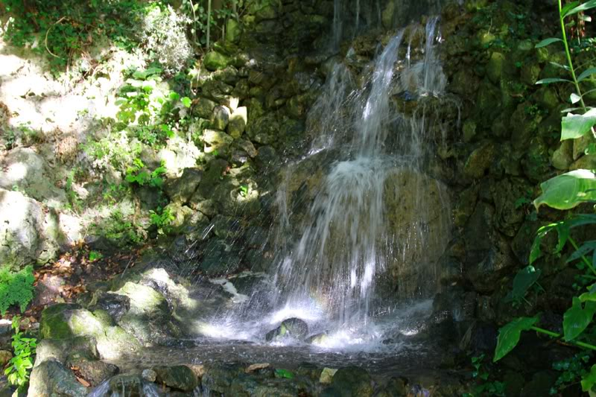 | 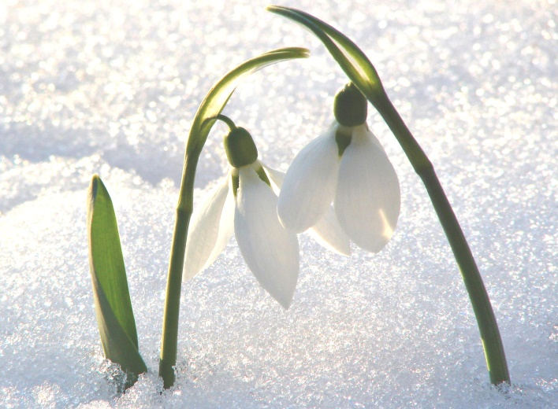
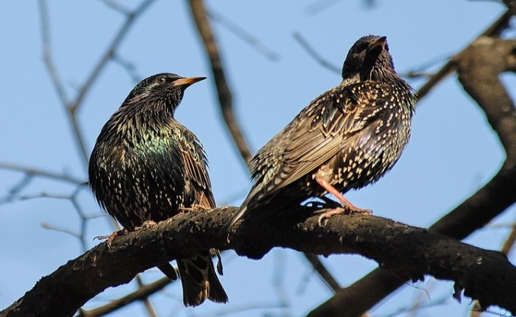 |  | 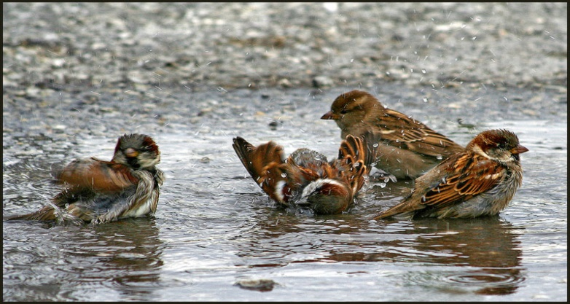
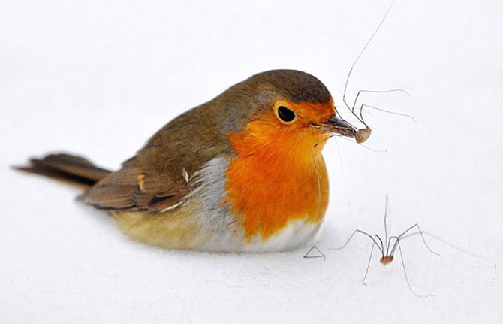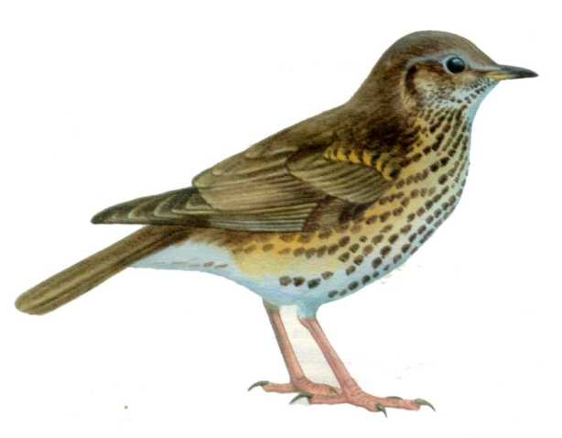 | 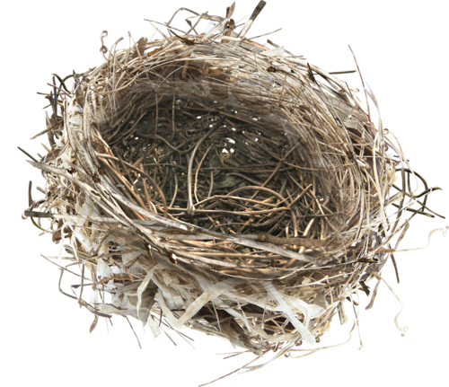 | 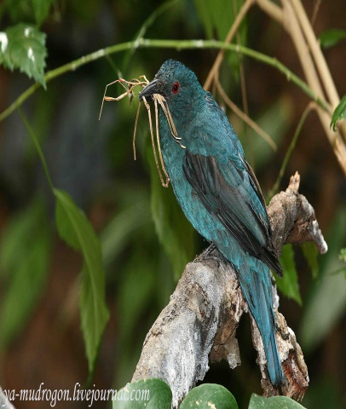
Возвращаются певцы
От полуденных лучей
Побежал с горы ручей,
И подснежник маленький
Вырос на проталинке.
Возвращаются скворцы –
Работяги и певцы,
Воробьи у лужицы
Шумной стайкой кружатся.
И малиновка и дрозд
Занялись устройством гнёзд:
Носят, носят в домики
Птицы по соломинке.
(Г. Ладонщиков)

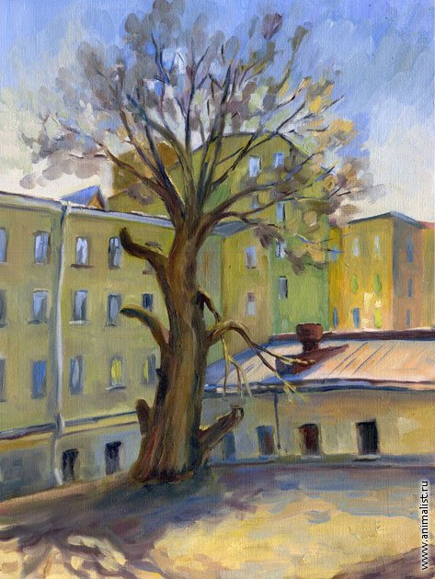 | 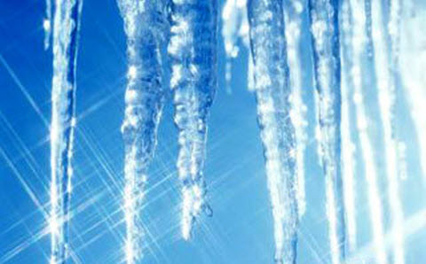 |  | 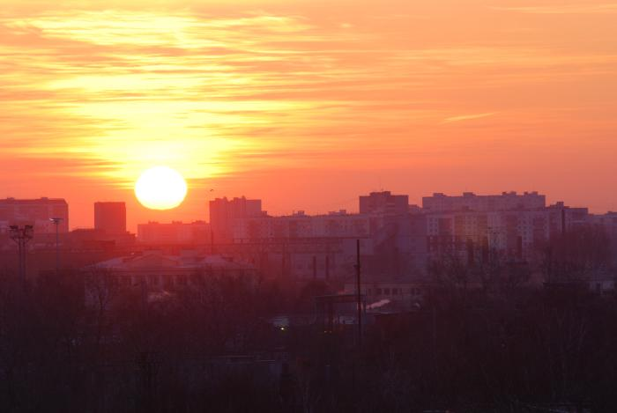
 | 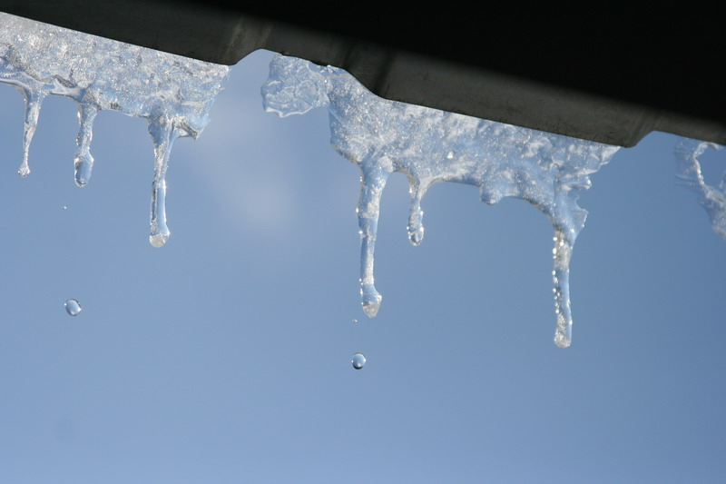 | 

Сосульки
В тихом закоулке
Нашего двора
Плакать две сосульки
Начали вчера.
"Цок-цок-цок, нам жарко!
Цок-цок-цок, беда!"
В брызги разлеталась
Звонкая вода.
Солнце чуть повыше
Встало над двором,
Слёзы из-под крыши
Хлынули ручьём.
Бедные сосульки
Плакали весной,
Делаясь всё меньше
С каждою слезой.
Так проплакав сутки,
Утром в выходной
Стали две сосульки
Лужицей одной.
В лужице под вечер
Высохла вода —
Ведь не помогают
Слёзы никогда!
(Л. Дербенев)
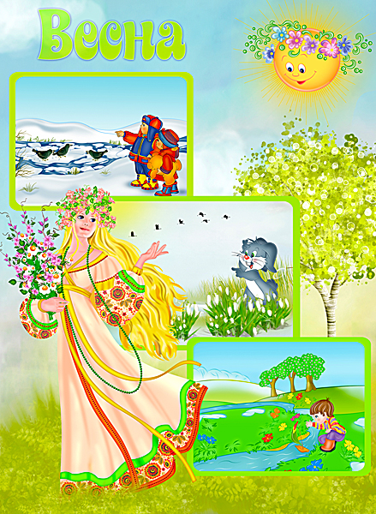 |  | 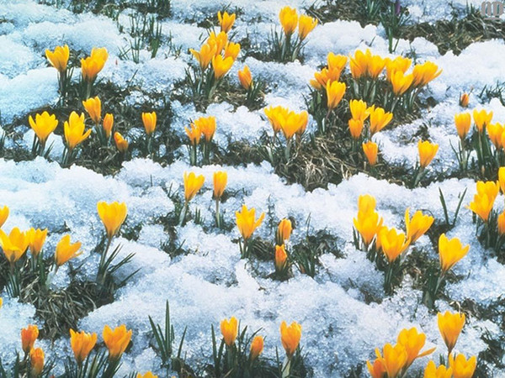 | 
 |  | 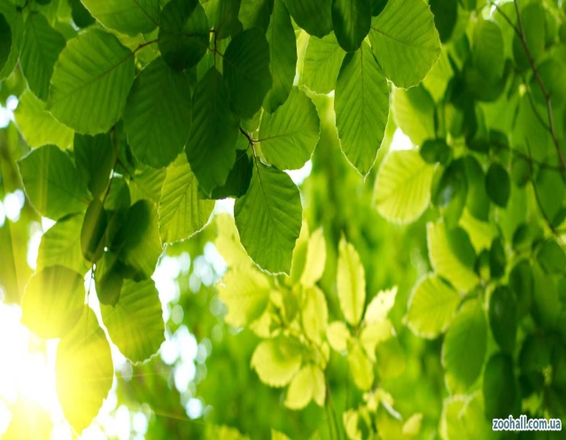 | 
 |  | 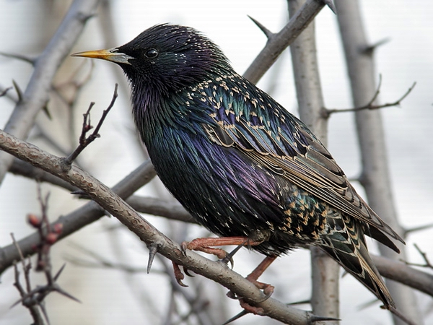
Весенние падежи
Всё пробудилось ото сна:
По миру шествует ВЕСНА.
Как будто расцветаем мы,
Почувствовав приход ВЕСНЫ.
И захотелось выйти мне
Навстречу молодой ВЕСНЕ.
В листве зелёной утону
И в этом обвиню ВЕСНУ.
Природа дышит лишь одной
Неповторимою ВЕСНОЙ.
Скворец, присевший на сосне,
Горланит песни О ВЕСНЕ.
Другим об этом расскажи
И повторишь ты падежи.
(Н. Ключкина ■)

